- 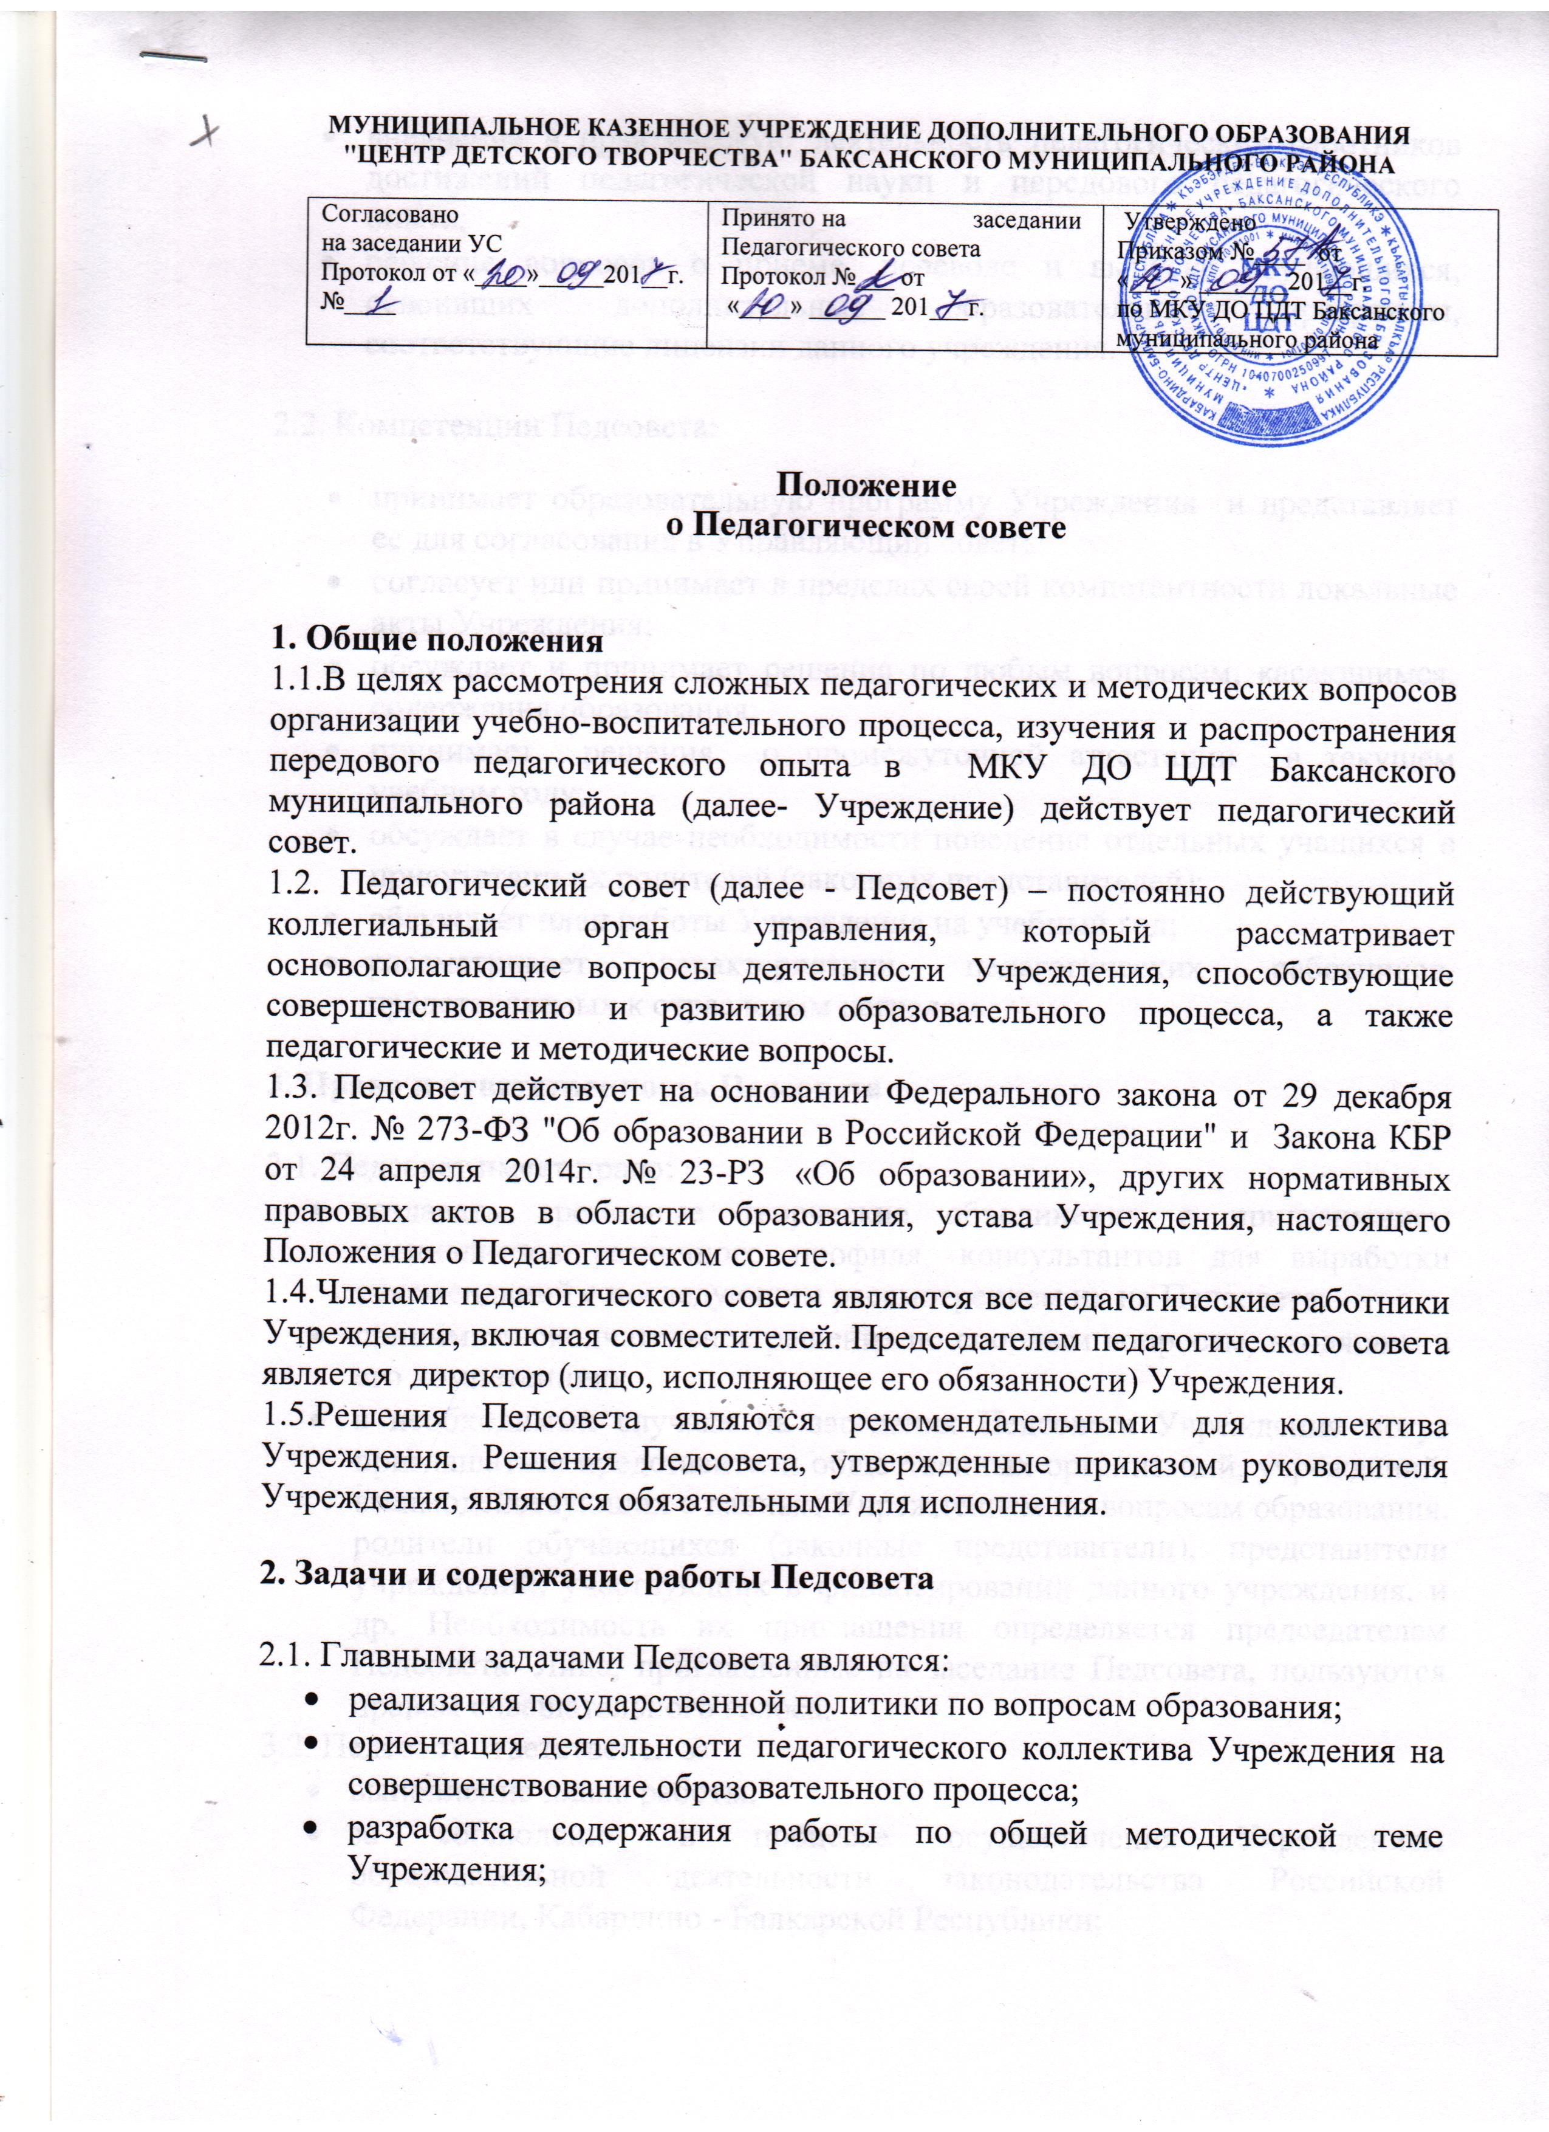внедрение в практическую деятельность педагогических работников достижений педагогической науки и передового педагогического опыта;
- решение вопросов о приеме, переводе и выпуске обучающихся, освоивших дополнительные образовательные программы, соответствующие лицензии данного учреждения.

2.2. Компетенции Педсовета:

- принимает образовательную программу Учреждения и представляет ее для согласования в Управляющий совет;
- согласует или принимает в пределах своей компетентности локальные акты Учреждения;
- обсуждает и принимает решения по любым вопросам, касающимся, содержания образования;
- принимает решения о промежуточной аттестации в текущем учебном году;
- обсуждает в случае необходимости поведение отдельных учащихся в присутствии их родителей (законных представителей);
- обсуждает план работы Учреждения на учебный год;
- рассматривает характеристики педагогических работников, представляемых к отраслевым наградам.

3. Права и ответственность Педсовета

3.1. Педсовет имеет право:
- создавать временные творческие объединения с приглашением специалистов различного профиля, консультантов для выработки рекомендаций с последующим рассмотрением их на Педсовете;
- принимать окончательное решение по спорным вопросам, входящим в его компетенцию;
- в необходимых случаях на заседания Педсовета Учреждения могут приглашаться представители общественных организаций, учреждений, взаимодействующих с данным Учреждением по вопросам образования, родители обучающихся (законные представители), представители учреждений, участвующих в финансировании данного учреждения, и др. Необходимость их приглашения определяется председателем Педсовета. Лица, приглашенные на заседание Педсовета, пользуются правом совещательного голоса.
3.2. Педсовет ответственен за:
- выполнение плана работы;
- за соблюдение в процессе осуществления Учреждением образовательной деятельности законодательства Российской Федерации, Кабардино - Балкарской Республики;
- принятие конкретных решений по каждому рассматриваемому вопросу, с указанием ответственных лиц и сроков исполнения.
4. Организация деятельности Педсовета
4.1. Педсовет избирает из своего состава секретаря. Секретарь Педсовета работает на общественных началах.
4.2. Педсовет работает по плану, являющемуся составной частью плана работы Учреждения.
4.3.Педсовет созывается руководителем Учреждения по мере необходимости, но не реже 4-х раз в год. Внеочередное заседание педагогического совета проводится по требованию не менее 1/3 педагогических работников.
4.4.Решения Педсовета принимаются открытым голосованием простым большинством голосов. Решения считаются правомочными, если на заседании педагогического совета Учреждения присутствовало не менее двух третей состава, и считаются принятыми, если за решение проголосовало более половины присутствовавших на заседании.
4.5.Решения Педсовета являются обязательными для всех членов педагогического коллектива Учреждения и других участников образовательных отношений. Решения Педсовета реализуются приказами руководителя Учреждения.
4.6. Руководитель Учреждения в случае несогласия с решением Педсовета приостанавливает выполнение решения, извещает об этом Учредителя (местная администрация Баксанского муниципального района), который в трехдневный срок при участии заинтересованных сторон обязан рассмотреть данное заявление, ознакомиться с мотивированным мнением большинства членов Педсовета и вынести окончательное решение по спорному вопросу.
5. Документация Педсовета
5.1. Заседания Педсовета оформляются протокольно. В книге протоколов фиксируется ход обсуждения вопросов, выносимых на Педсовет, предложения и замечания членов Педсовета. Протоколы подписываются председателем и секретарем Педсовета.
5.2. Протоколы о переводе учащихся на следующий уровень освоения образовательной программы дополнительного образования, о выпуске оформляются списочным составом и утверждаются приказом Учреждения.
5.3. Нумерация протоколов ведется от начала учебного года.
5.4. Книга протоколов Педсовета Учреждения входит в номенклатуру дел, хранится в Учреждении 50 лет.
5.5.Книга протоколов Педсовета пронумеровывается постранично, прошнуровывается, скрепляется подписью руководителя и печатью Учреждения.

